1. 아래와 같이 DEPT Table,EMP Table을 참조하여 직원이 존재하지 않은 부서(DEPTNO) 관련 정보가 하시요.

( not exists, not in, outer join 을 이용하여 3개 작성) -> sql 3개 작성

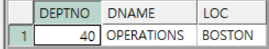

* not exists

select * from dept a

where not exists

( select deptno from emp b

Where a.deptno = b.deptno);

* not in

select * from dept a

where a.deptno not in( select deptno from emp);

* outer join

select a.deptno, a.dname, a.loc

from dept a, emp b

where a.deptno = b.deptno(+)

and b.empno is null;

2. 아래와 같이 EMP Table의 상급자(MGR)의 이름이 조회되도록 하시요.

단 JOB이 PRESIDENT,MANAGER,SALESMAN,ANALYST,CLERK 순으로 조회되도록 하시요.

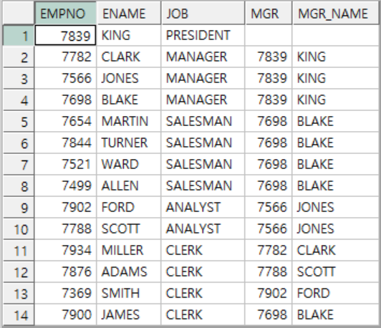

SQL : select a.empno, a.ename, a.job, a.mgr,

case when a.mgr = b.empno then b.ename end mgr_name

from emp a, emp b

where a.mgr = b.empno(+)

order by

case when a.job in'PRESIDENT' then 0

when a.job in'MANAGER' then 1

when a.job in'SALESMAN' then 2

when a.job in'ANALYST' then 3

when a.job in'CLERK' then 4 end;

DECODE문 사용

SQL : SELECT A.EMPNO, A.ENAME, A.JOB, A.MGR,

CASE WHEN A.MGR = B.EMPNO THEN A.ENAME

END MGR_NAME

FROM EMP A, EMP B

WHERE A.MGR = B.EMPNO(+)

ORDER BY DECODE(JOB, 'PRESIDENT', 1,

'MANAGER', 2,

'SALESMAN', 3,

'ANALYST', 4,

'CLERK', 5);

3. 아래와 같이 SALGRADE Table ,EMP Table을 참조하여 GRADE별 몇 명인지 조회하는 SQL을 작성하시요.

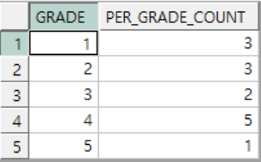

SQL : SELECT GRADE, COUNT(*) PER_GRAD_COUNT

FROM EMP A, SALGRADE B

WHERE SAL BETWEEN LOSAL AND HISAL

GROUP BY GRADE

ORDER BY GRADE ASC;

4. 부서 평균 급여 미만인 직원에 대해 부서 평균 급여의 10% 해당하는 급여를 인상하는 Update 문을 작성하시요.

SQL : UPDATE TEMP_EMP A

SET SAL = SAL+ROUND((SELECT ROUND(AVG(SAL),0) AVG_SAL

FROM TEMP_EMP B

WHERE A.DEPTNO=B.DEPTNO)*0.1,0)

WHERE SAL < (SELECT ROUND(AVG(SAL),0)

FROM TEMP_EMP C

WHERE A.DEPTNO=C.DEPTNO);